IZLET NA

VABILO na IZLET
RIBNIŠKA KOČA - ČRNI VRH (1543 m)
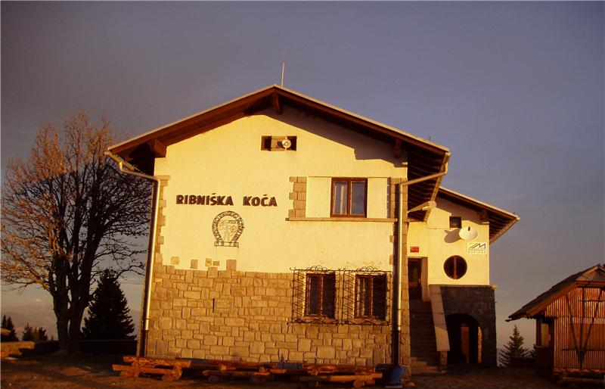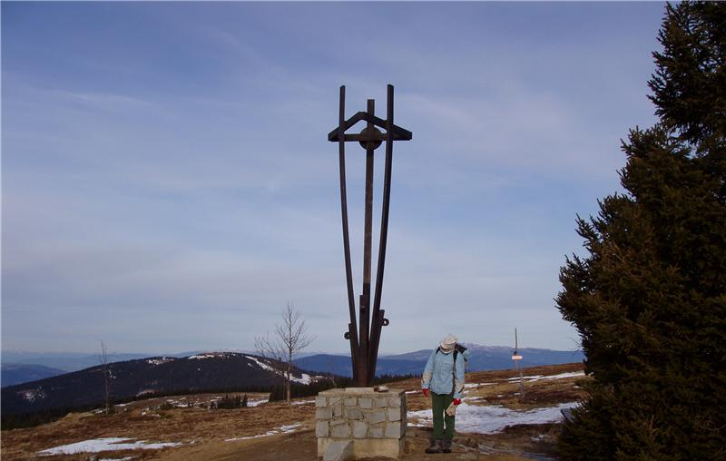
KDAJ: v soboto, 7. novembra 2015.
KAM: na Ribniško kočo – Črni vrh.
ODHOD: ob 9.00 uri, z osebnimi avtomobili.
ZBIRALIŠČE: na parkirišču pri vrtcu.
OPREM: visoki čevlji, topla oblačila, zaščita pred soncem in vetrom.
ČAS HOJE: 2 uri in pol, lahka pot.
POVRATEK: okoli 14. ure.
OPIS POTI: z avtomobili se preko Ribnice na Pohorju odpeljemo do Ribniške koče. Od tu je dobro uro hoda po lahki, ne strmi poti do najvišjega vrha Pohorja – Črnega vrha. Nazaj do koče po isti poti.
HRANA in PIJAČA: iz nahrbtnika ali na planinski koči.
Na izlet so vabljeni otroci skupaj s starši!
V primeru slabega vremena izlet odpade!
LEP PLANINSKI POZDRAV!
Vodnik: Mentorica planinske skupine:
Anžej BEČAN Barbara O. JESENIČNIK

